重庆水务环境控股集团有限公司

鸡冠石污水处理厂四期扩建工程

环境影响评价公众参与说明

重庆水务环境控股集团有限公司

二〇二三年五月

# 概述

根据《中华人民共和国环境影响评价法》、《建设项目环境影响评价分类管理名录》（国家环境保护部令第44号）、《环境影响评价公众参与暂行办法》的相关规定，重庆水务环境控股集团有限公司拟实施的“鸡冠石污水处理厂四期扩建工程”应编制环境影响报告书，并应开展建设项目环境影响评价公众参与工作。

我公司于2022年3月委托中煤科工重庆设计研究院（集团）有限公司负责本项目环境影响报告书的编制，在项目环境影响报告书编制过程中，我公司严格按照《中华人民共和国环境影响评价法》和《环境影响评价公众参与暂行办法》（生态环境部令第4号）的有关规定，在确定了承担环境影响评价工作的环境影响评价机构后7日内，通过网络平台对项目建设信息、环境保护情况等内容进行了公示。2023年3月，环评单位完成了本项目环境影响报告书征求意见稿的编制，经我单位审阅后，于2023年3月20日，根据《环境影响评价公众参与暂行办法》（生态环境部令第4号）的相关要求，通过网络平台进行了公示，并在鸡冠石镇政府以及鸡冠石镇白沙沱社区宣传栏张贴了本工程环境影响评价的相关信息，同时在《重庆晚报》发布了环评公示信息。项目在意见征求期间内，建设单位及环评单位均未收到任何公众反馈意见。

# 首次环境影响评价信息公开情况

## 公开内容及日期

我公司于2022年3月确定了承担环境影响评价工作的环境影响评价机构，在确定环境影响评价机构的7日内，于2022年3月11日，在重庆论坛网站（公示网址：http://bbs.classic023.com/thread-5613506-1-1.html）进行了首次公示，信息公示内容主要包括：

“（一）建设项目情况

建设项目名称：鸡冠石污水处理厂四期扩建工程；

建设单位：重庆水务环境控股集团有限公司；

建设项目位置：重庆市南岸区鸡冠石下窑村；

建设性质：扩建；

工程占地面积：约127504m2；

主要建设内容及规模：建40万m3/d的污水系统，含粗格栅及提升泵房、细格栅、沉砂池、初沉池、A-A/A/O处理池、二沉池、高效沉淀池、接触消毒池，建设污泥脱水系统和废气处理系统及其他配套设施；

污水处理工艺：A-A/A/O工艺。

（二）提交公众意见表的方式和途径

公众可通过公示中公开的联系电话或邮箱，发表对本项目建设及环评工作的建议和看法，也可在http://www.mee.gov.cn/xxgk2018/xxgk/xxgk01/201810/t20181024_665329.html下载“建设项目环境影响评价公众意见表”，将纸质版意见反馈至公示中公开的收件地址。

(三) 建设单位名称和联系方式

建设单位名称：重庆水务环境控股集团有限公司

公司地址：重庆市渝中区虎踞路80号重庆总部城A区11栋

联系人：陈楠 联系电话：13896005927

邮箱：597230594@qq.com

(四) 环境影响报告书编制单位名称和联系方式

环评单位名称：中煤科工重庆设计研究院（集团）有限公司

公司地址：重庆市渝中区长江二路179号

联系人：黄 工 联系电话：023-68725205

邮箱：2418786237@qq.com

（五）公示时间

从本次公示之日起至征求意见稿公示之日止。”

公示时间及内容均满足《环境影响评价公众参与办法》中第八条的相关要求。

## 公开方式

第一次环评信息公示采用网络平台公告的形式进行，网址（http://bbs.classic023.com/thread-5613506-1-1.html），收集公众意见的时间为2022年3月11日至征求意见稿公示之日止（超过10个工作日）。公示照片如下：

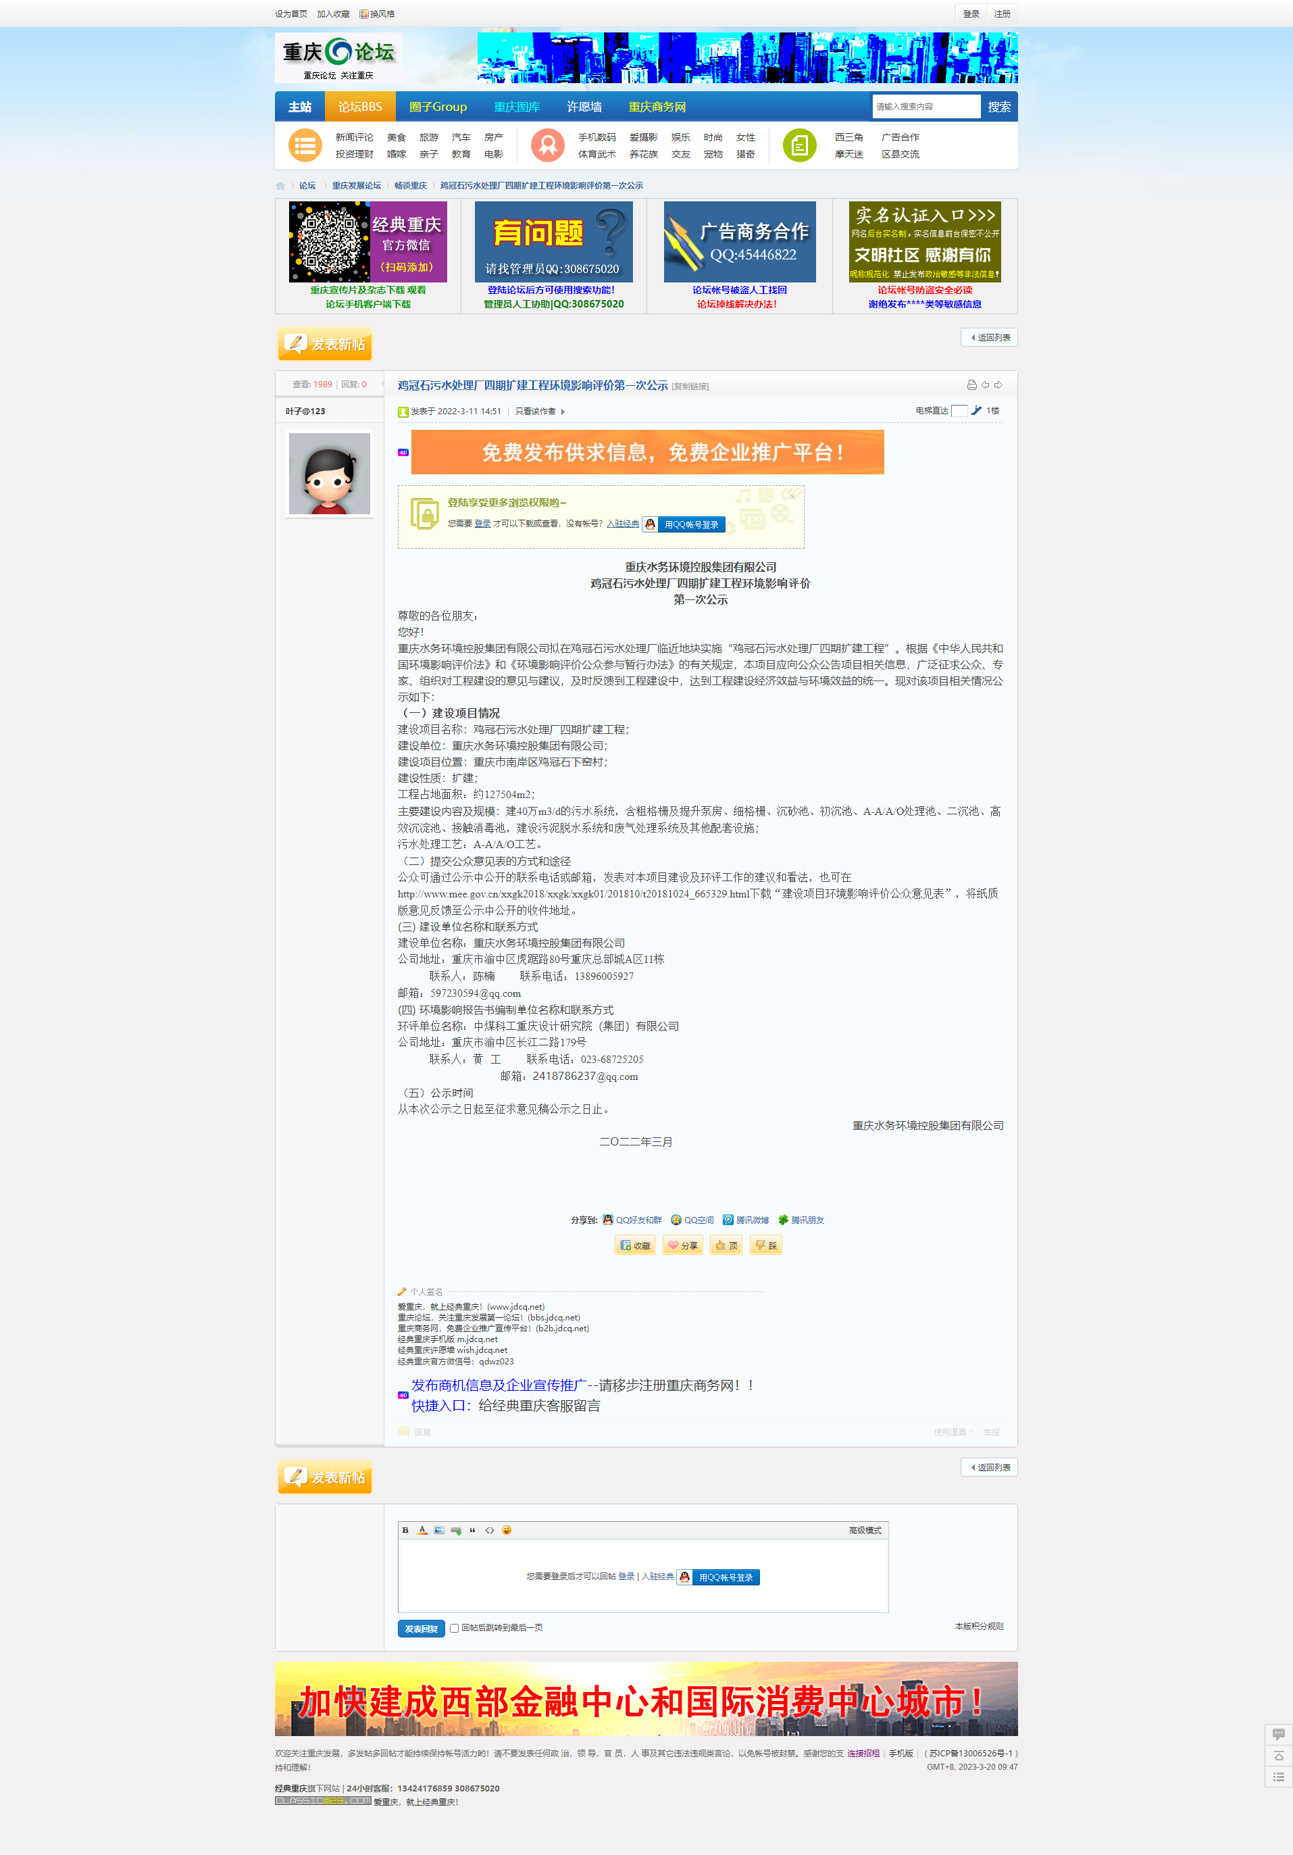

图2.1-1 公众参与第一次公示网络截图

## 公众意见情况

项目在首次信息公示期间，建设单位及环评单位均未收到公众反馈意见。

# 征求意见稿公示情况

## 公示内容及时限

根据《中华人民共和国环境影响评价法》及《环境影响评价公众参与办法》（生态环境部令第4号）：“第十条 建设项目环境影响报告书征求意见稿形成后，建设单位应当公开下列信息，征求与该建设项目环境影响有关的意见”。

2023年3月，环评单位编制完成了《鸡冠石污水处理厂四期扩建工程环境影响报告书（征求意见稿）》，我公司根据以上规定，于2023年3月20日～2023年3月31日在重庆论坛（公示网址：http://bbs.jdcq.net/thread-5662889-1-1.html）进行了征求意见稿公示，包含《鸡冠石污水处理厂四期扩建工程环境影响报告书（征求意见稿）》全文，及《建设项目环境影响评价公众意见表》。

该征求意见稿已基本明确项目各项污染物治理措施及影响分析，对项目给出了可行性结论，公示时间及内容均满足《环境影响评价公众参与办法》（生态环境部令第4号）中第十条的要求。

## 公示方式

### **网络**

2023年3月20日～2023年3月31日在重庆论坛（公示网址：http://bbs.jdcq.net/thread-5662889-1-1.html）进行了征求意见稿公示，公示网页截图如图3.2-1。

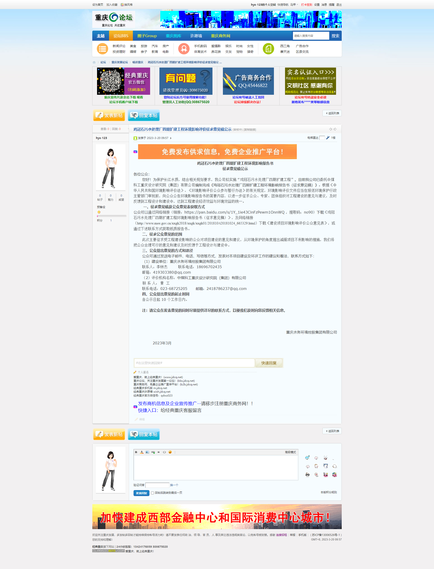图3.2-1 征求意见稿网上公示截图

### **报纸**

我单位分别2023年3月22日和2023年3月27日在“重庆晚报”刊登了环评公示信息，公开了《鸡冠石污水处理厂四期扩建工程环境影响报告书（征求意见稿）》，及《建设项目环境影响评价公众意见表》的获取方式。“重庆晚报”为重庆市主流报刊媒体，是公众最易接触的报纸之一。报刊版面如图3.2-2和图3.2-3。

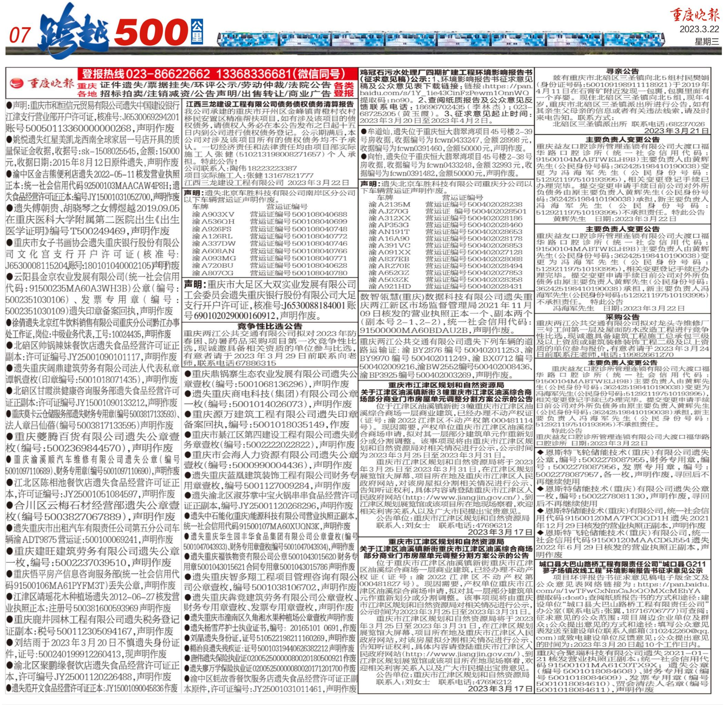

图3.2-2 重庆晚报环评公示照片（3月22日）

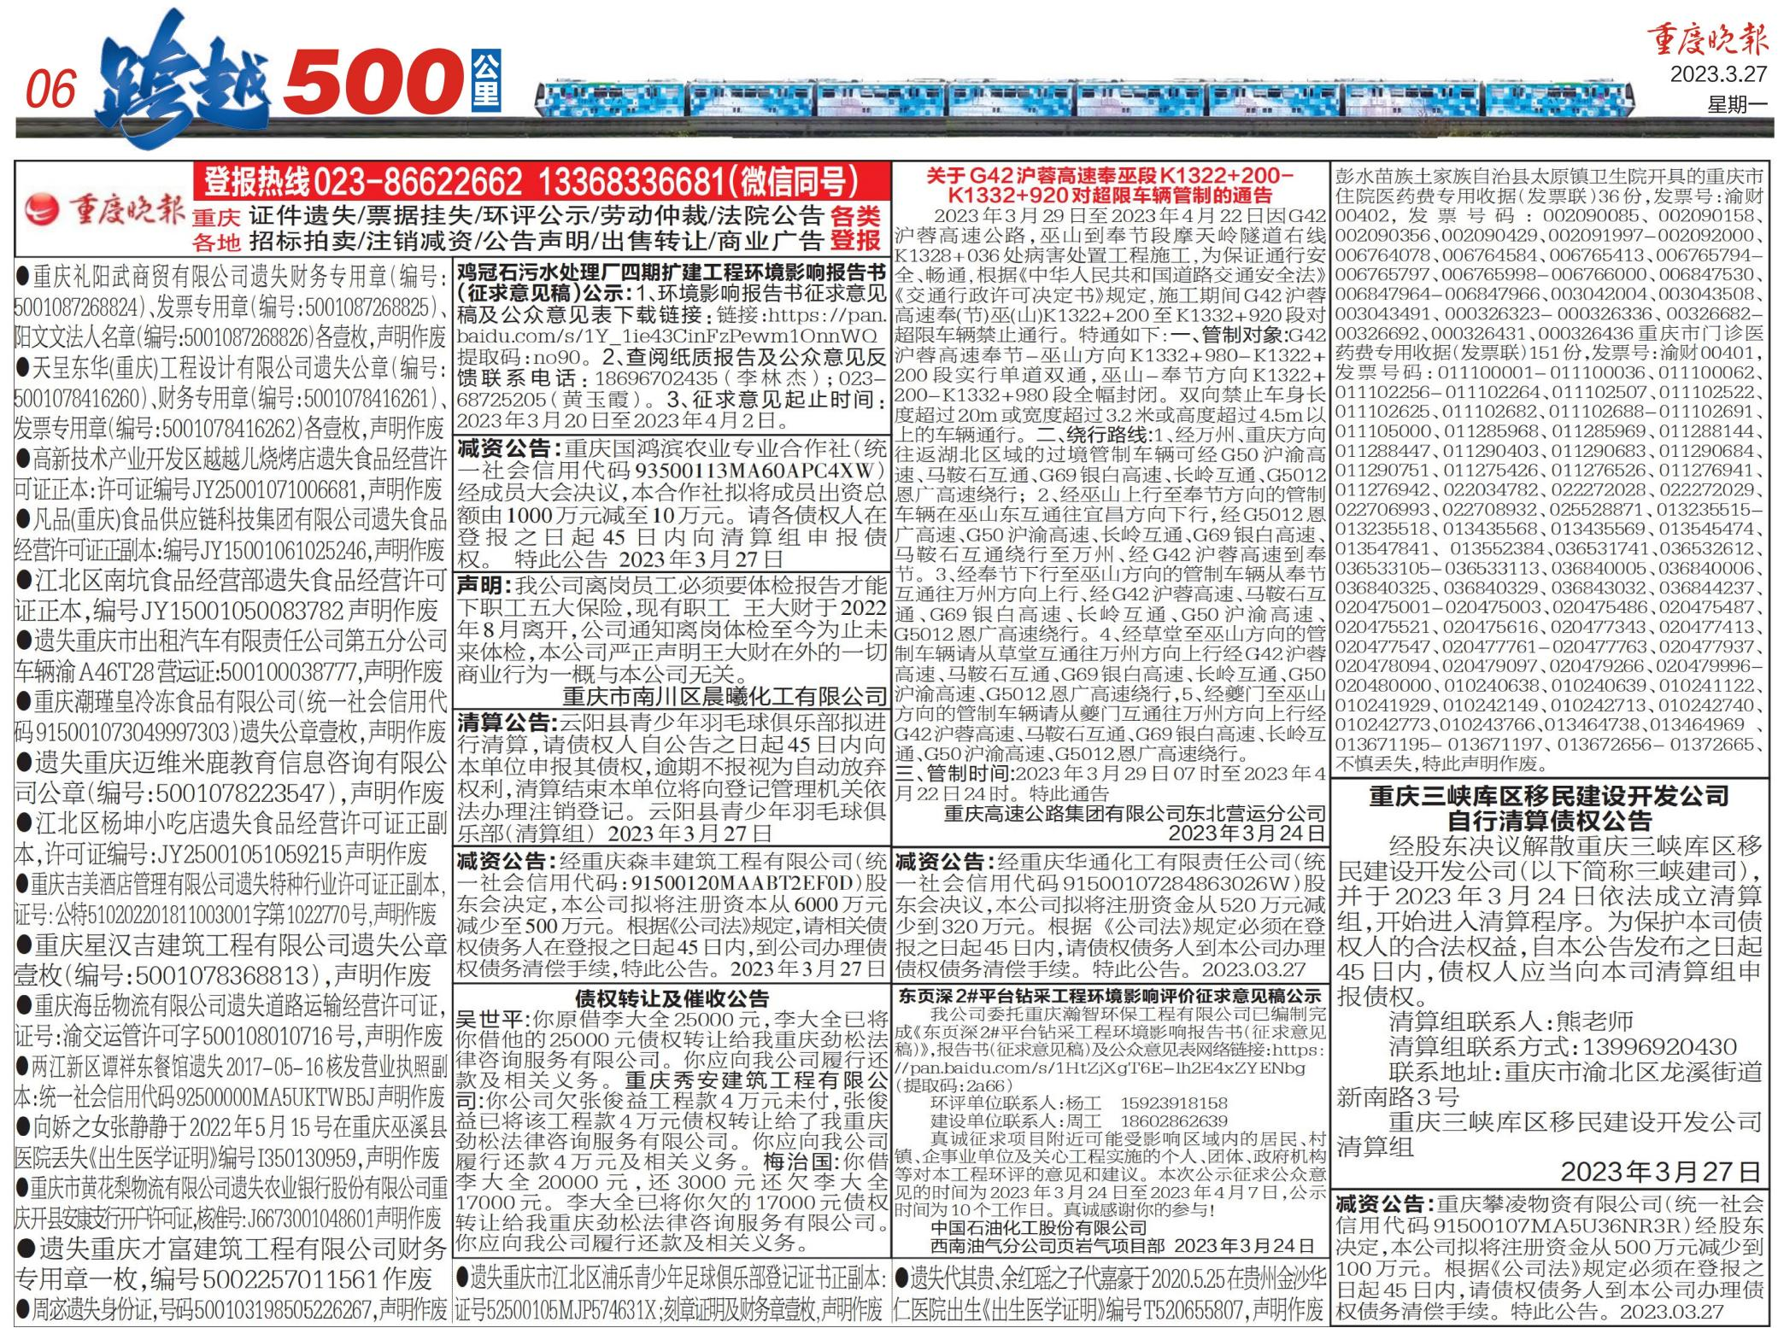

图3.2-3 重庆晚报环评公示照片（3月27日）

### **张贴**

建设单位于2023年3月在鸡冠石镇宣传栏张贴了公告，项目位于鸡冠石镇政府以及鸡冠石镇白沙沱社区，其周边村民、政府、企业、机构是本项目主要的征求意见的公众范围，公示张贴位置为公众日常聚集场所，位置显眼、突出，符合《环境影响评价公众参与办法》（生态环境部令第4号）的要求。

环评信息现场张贴公示图片详见图3.2-5。

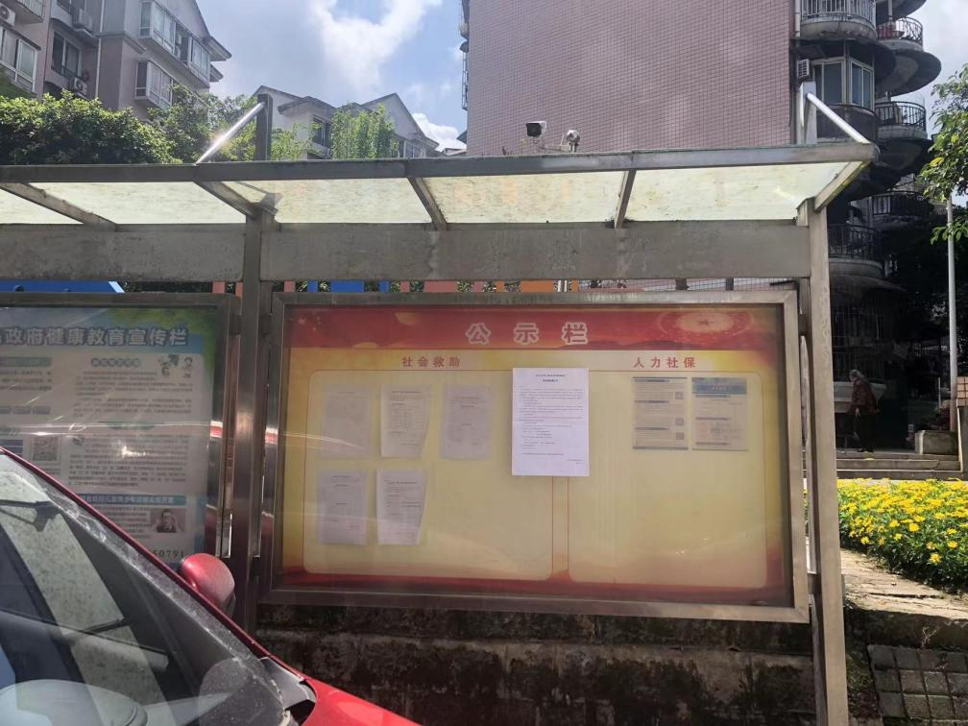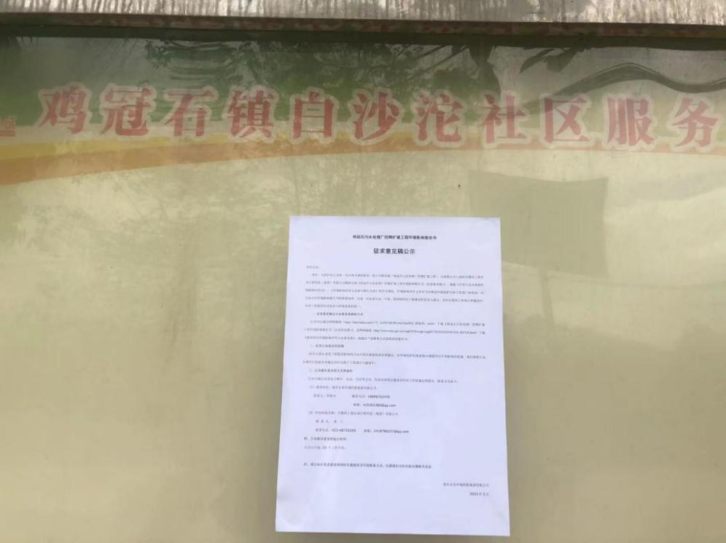

图3.2-5 现场公示图片

## 查阅情况

《鸡冠石污水处理厂四期扩建工程环境影响报告书（征求意见稿）》公示期间，无人前往我单位和环评单位查阅或索要纸质版报告书（征求意见稿）。

## 公众意见情况

《鸡冠石污水处理厂四期扩建工程环境影响报告书（征求意见稿）》公示期间，建设单位及环评单位均未收到公众反馈意见。

# 其他公众参与情况

项目在公示期间，未收到任何形式的意见反馈，不属于“对环境影响方面公众质疑性意见多的建设项目”，因此无需组织开展深度公众参与。

# 公众意见处理情况

项目在公示期间，未收到任何形式的意见反馈，无需处理。

# 其他

公示网页地址及报告书征求意见稿、调查意见表和公众参与说明下载地址作为存档备查。

# 诚信承诺

我单位已按照《环境影响评价公众参与暂行办法》（生态环境部令第4号）要求，在“鸡冠石污水处理厂四期扩建工程”环境影响报告书编制阶段开展了公众参与工作，在公示期间未收到任何形式的意见反馈，按照要求编制了公众参与说明。

我单位承诺，本次提交的《鸡冠石污水处理厂四期扩建工程环境影响评价公众参与说明》内容客观、真实，未包含依法不得公开的国家秘密、商业秘密、个人隐私。如存在弄虚作假，隐瞒欺骗等情况及由此导致的一切后果由重庆水务环境控股集团有限公司承担全部责任。

承诺单位：重庆水务环境控股集团有限公司

承诺时间：2023年5月